Задание для С-15 на 27.04.20

Тема: Угол, градусная мера угла.

Угол – это два луча, выходящие из этой точки. На рисунке 1 изображен угол ∠АОВ или https://static-interneturok.cdnvideo.ru/content/konspekt_image/27183/1bee231917474aa1b8c7d8af4424612d.png, названный в честь лучей, которые из этой точки выходят.

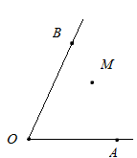

Рис. 1. Угол  АОВ

Любой неразвернутый угол имеет внешнюю и внутреннюю области. К примеру, точка М принадлежит внутренней области ∠АОВ.

На предыдущих уроках мы выяснили, что равными фигурами называются те, которые можно совместить наложением. Мы уже умеем сравнивать отрезки. В данный момент мы будем учиться сравнивать углы.

Мы рассмотрели, что в случае, когда один угол является частью другого угла,  данные углы не равны. На рисунке 2 указано это соотношение.

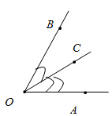

Рис. 2. Измерение углов

Однако насколько угол ∠СОА больше угла ∠ВОС? В этом случае нам необходимо ввести эталонный угол и единицы измерения. Рассмотрим рисунок 3.

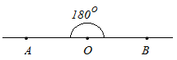

Рис. 3. Угол ∠АОВ – развернутый

В геометрии приняли развернутый угол за 180о градусов. Это значит, если поделить развернутый угол на 180 частей, то градусная мера одной части будет равна 1о. Таким образом, больший угол имеет большую градусную меру. Также можно вывести правило суммы градусных мер. К примеру, нам необходимо вычислить градусную меру угла ∠АОВ, а меры углов ∠ВОС и ∠СОА нам известны (см. рис. 2). В таком случае, ∠АОВ = ∠ВОС + ∠СОА. Градусную меру угла можно вычислить, к примеру, транспортиром. На рисунке 4 указаны углы, градусные меры которых равны 150о и45о.

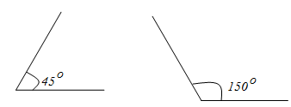

Рис. 4. Углы с указанными градусными мерами

Немаловажно уяснить, что углы могут измеряться в минутах и секундах. В одном градусе 60 минут: 1о= 60'. В одной минуте шестьдесят секунд 1' = 60``.

[Прямой, тупой и острый углы](https://interneturok.ru/lesson/geometry/7-klass/nachalnye-geometricheskie-svedeniya/izmerenie-uglov#mediaplayer)

В зависимости от величины градусной меры, различают **острые, тупые и прямые** углы.

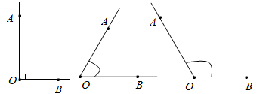

Рис. 5. Острый, прямой и тупой углы

|  |  |  |
| --- | --- | --- |
| Прямой  ∠АОВ = 90о | Острый  0 < ∠АОВ < 90o | Тупой  90o < ∠АОВ < 180o |

Если градусная мера угла равна 90 градусов, то данный угол – прямой. В случае, если мера угла меньше 900, угол острый, а если больше – тупой.

[Решение задач](https://interneturok.ru/lesson/geometry/7-klass/nachalnye-geometricheskie-svedeniya/izmerenie-uglov#mediaplayer)

Рассмотрим несколько задач, чтобы закрепить пройденный материал.

Пример 1:

На рисунке изображен угол ∠АОВ, который делится точкой Е на два угла. Найдите градусную меру данного угла, если ∠АОЕ = 44о, ∠ВОЕ = 77о.

Рассмотрите случай, когда ∠АОЕ = 12о37/, ∠ВОЕ = 108о25/

Решение:

Выполним пояснительный рисунок к задаче:

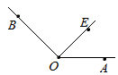

Рис. 6. Рисунок к примеру 1

По правилу суммы градусных мер углов, ∠АОВ = ∠ВОЕ + ∠ЕОА. Соответственно, подставим данные в условии значения и выполним подсчет.

1. ∠АОВ = ∠ВОЕ + ∠ЕОА = 44о+ 77о= 121о.

2. ∠АОВ =∠ВОЕ + ∠ЕОА = 12о37/+ 108о25/= 121о02/.

Ответ: 121о, 121о02/.

Пример 2:

На рисунке изображен угол ∠АОВ. Градусная мера данного угла составляет 78о. Луч ОС делит данный угол на 2 угла. Найдите градусную меру угла ∠ВОС, если угол ∠СОА на 18о меньше угла ∠ВОС.

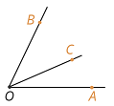

Рис. 7. Рисунок к примеру 2

Решение:

Пусть градусная мера угла ∠ВОС равна хо, тогда мера угла ∠СОА равна (х-18)о. Поскольку их сумма будет равна 78о(по условию), составим и решим уравнение:

Х + (х – 18) = 78

2х – 18 = 78

2х = 96

х = 48

Ответ: ∠ВОС = 48о.

Пример 3:

Луч ОВ делит угол ∠АОС, градусная мера которого составляет 108о, на 2 части. Найдите градусную меру угла ∠ВОА, если угол ∠ВОА в три раза больше угла ∠ВОС.

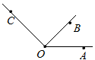

Рис. 8. Рисунок к примеру 3

Решение:

Решаем эту задачу подобно предыдущей. Пусть градусная мера угла ∠ВОС равна хо, тогда мера угла ∠ВОА равна (3х)о. Поскольку их сумма будет равна 108о(по условию), составим и решим уравнение:

Х + 3х = 108

4х = 108

х = 27

Соответственно, мера угла ∠ВОА равна (3х)о, то есть 81о.

Ответ: 81о.

Пример 4:

На рисунке изображен развернутый угол ∠АОD. Углы ∠ВОА и ∠СОD равны. Укажите, есть ли на рисунке еще равные углы?

Решение:

Выполним рисунок к задаче.

https://static-interneturok.cdnvideo.ru/content/konspekt_image/27192/5a8f243affd9d1137b0514d4666226e2.png

Рис. 9. Рисунок к примеру 4

Рассмотрим углы ∠АОС и ∠ВОD. Они состоят из равных между собой частей ∠ВОА и ∠СОD, а также общей части ∠ВОС. Выполним следующую запись:

https://static-interneturok.cdnvideo.ru/content/konspekt_image/27193/602e9c5b82f5cd20ef6fde5390372fd7.png

Поскольку ∠ВОС – общий, а ∠АОB = ∠CОD (по условию), то ∠АОС = ∠ВОD.

Ответ: ∠АОС = ∠ВОD.

**Рекомендованное домашнее задание**

1. Укажите, чему равна мера угла ∠А, если ∠С = 18о, а ∠В = 33о. Сумма всех углов равна 1800.

